UNIVERSIDAD ANDRÉS BELLO
Facultad de Ingeniería
Ingeniería Civil Informática

PLATAFORMA PREDICTIVA DE RIESGO DE DESNUTRICIÓN EN ADULTOS MAYORES
Piloto Región del Maule
Proyecto de Título para optar al título de Ingeniero Civil Informático
Autora:
Daniela Lavanderos
Profesor Guía:
Daniel Rodrigo Aguayo

Santiago, Chile
2026

Declaración de Originalidad y Uso de Inteligencia Artificial
Yo, Daniela Lavanderos, autora del presente trabajo de titulación, declaro que su contenido es original y de mi autoría. Toda la información proveniente de otras fuentes ha sido debidamente citada y referenciada según las normas APA. Este documento no ha sido presentado previamente para la obtención de otro título o grado académico.
En cumplimiento de los principios de integridad académica de la Universidad Andrés Bello, declaro el uso de herramientas de inteligencia artificial generativa como apoyo durante la elaboración de este trabajo, con las siguientes finalidades: estructuración y revisión de redacción de secciones del documento, apoyo en la organización metodológica y revisión crítica de la coherencia interna del informe. El criterio analítico, las decisiones metodológicas, la interpretación de los resultados y la responsabilidad final sobre el contenido corresponden exclusivamente a la autora.
Las herramientas de apoyo a la programación y al análisis de datos (Python, scikit-learn) fueron utilizadas como instrumentos técnicos para la generación del dataset sintético y el entrenamiento de los modelos, bajo supervisión y validación de la autora.
Firma: ____________________________ Fecha: ____ / ____ / 2026

Dedicatoria
A mi gato Bigotes. Por ser, muchas veces, lo único que me motivó a seguir adelante.

Agradecimientos
Quiero expresar mi más profundo agradecimiento a mi profesor guía, Daniel Rodrigo Aguayo, por su invaluable orientación, paciencia y dedicación a lo largo de este proyecto. Sus comentarios y sugerencias fueron fundamentales para dar forma a esta investigación y para crecer como profesional.
A la Universidad Andrés Bello y a la Facultad de Ingeniería, por brindarme las herramientas y el espacio para formarme como Ingeniera Civil Informática.
Agradezco también al Servicio de Salud del Maule por facilitar el acceso a los datos que hicieron posible este trabajo.
Finalmente, a todos aquellos que, de una u otra manera, contribuyeron a la realización de este proyecto, mi más sincero agradecimiento.

Tabla de Contenidos
Declaración de Originalidad y Uso de Inteligencia Artificial 2
Dedicatoria 3
Agradecimientos 4
Tabla de Contenidos 5
Índice de Tablas 8
Índice de Figuras 9
Resumen 10
Abstract 10
1. Introducción 12
2. Planteamiento del Problema y Pregunta de Investigación 13
2.1 Pregunta de Investigación 13
3. Objetivos del Trabajo 13
3.1 Objetivo General 13
3.2 Objetivos Específicos 14
4. Marco Teórico y Estado del Arte 14
4.1 Estrategia de Búsqueda 14
4.2 Factores Multidimensionales del Riesgo de Desnutrición en Chile 15
4.2.1 Determinantes socioeconómicos y territoriales 15
4.2.2 Determinantes de salud y funcionalidad 15
4.2.3 Determinantes psicosociales y de acceso a programas 15
4.3 Vacíos y Oportunidades para Modelos Predictivos Integrales 16
5. Marco Metodológico 16
5.1 Justificación del Framework 16
5.2 Diseño Metodológico 16
5.3 Variable Objetivo y Relación con el Vector de Features (IPRN) 17
5.4 Modelos de Clasificación 18
5.5 Protocolo de Validación Interna 18
5.6 Software y Productos Esperados 19
6. Desarrollo de la Solución 19
6.1 Generación del Dataset Sintético Piloto 19
6.2 Arquitectura de la Plataforma 20
6.3 Dashboard de Visualización 21
7. Resultados 22
7.1 Nota sobre la Variable Objetivo y su Relación con el Vector de Features 22
7.2 Alcance de la Evaluación sobre Datos Sintéticos 22
7.3 Métricas de Desempeño 23
7.4 Disponibilidad de Variables en Fuentes Reales (Verificación para Fase 2) 26
7.5 Ejecución Preliminar sobre Datos Reales (Región del Maule, 60+) 27
7.5.1 Fuentes y tamaño muestral 27
7.5.2 Emparejamiento estadístico y proxy del puntaje MNA 27
7.5.3 Resultados 28
7.5.4 Limitaciones de esta ejecución 28
8. Discusión 29
8.1 Circularidad del Dataset Sintético y Validez Interna del Modelo 29
8.2 Aporte del Trabajo y Comparación con la Literatura 30
9. Conclusiones 30
10. Limitaciones del Trabajo y Trabajos Futuros 31
Limitación 1 — Ausencia de validación externa del modelo 31
Limitación 2 — Disponibilidad de variables en fuentes reales 31
Limitación 3 — Representatividad territorial y temporal 31
Trabajos futuros 31
Referencias 32
Anexos 34
Anexo A — Protocolo ETL para la validación externa (fase 2) 34
A.1 Fuentes y unidades de análisis 34
A.2 Mapeo de variables (IPRN a fuente real) 34
A.3 Transformación y armonización 35
A.4 Carga 35
A.5 Validación prospectiva 35
Anexo B — Diccionario de variables del dataset 35

Índice de Tablas
Tabla 1. Diseño metodológico por fase CRISP-DM.
Tabla 2. Distribución de la variable objetivo y prevalencias del dataset sintético frente a fuentes de referencia.
Tabla 3. Métricas de desempeño del modelo sobre el dataset sintético piloto.
Tabla 4. Importancia de variables del modelo RandomForest.
Tabla 5. Métricas por clase del RandomForest (validación cruzada).
Tabla 6. Disponibilidad de las features del IPRN en fuentes reales.
Tabla 7. Mapeo de variables del IPRN a las fuentes reales (Anexo A).
Tabla 8. Diccionario de variables del modelo (Anexo B).

Índice de Figuras
Figura 1. Arquitectura de capas de la plataforma.
Figura 2. Wireframe de la pantalla principal del dashboard.
Figura 3. Importancia de variables del modelo RandomForest.
Figura 4. Matriz de confusión (validación cruzada 5-fold).
Figura 5. F1-macro por pliegue.

Resumen
Chile atraviesa un acelerado envejecimiento poblacional con indicadores nutricionales preocupantes en las personas mayores: un 32,4 % presenta riesgo de desnutrición y un 5,6 % desnutrición establecida (INTA, 2024). Este trabajo desarrolla una plataforma predictiva de riesgo de desnutrición en adultos mayores chilenos, integrando determinantes socioeconómicos, de salud, funcionales y territoriales. La metodología sigue el marco CRISP-DM. Ante la indisponibilidad inicial de datos de campo, se generó un dataset sintético piloto calibrado (N = 1.200, Región del Maule) que reproduce las distribuciones reportadas por ESSALCAVI 2024 y ENS 2017. Sobre este dataset se entrenó y validó internamente un clasificador RandomForest (modelo principal) frente a un árbol de decisión (baseline), utilizando un Índice Proxy de Riesgo Nutricional (IPRN) construido a partir de 18 variables disponibles en fuentes administrativas. El modelo alcanzó un F1-macro de 0,7296 ± 0,0279 en validación cruzada estratificada de 5 pliegues, superando el criterio mínimo de tubería (F1-macro ≥ 0,65). Las métricas acreditan la correctitud de la tubería computacional, no la validez predictiva sobre población real, la cual queda planificada como fase 2 mediante un protocolo ETL. El producto integra un backend (FastAPI/PostgreSQL) y un dashboard de visualización geoespacial orientado a la focalización de políticas públicas de nutrición.
Palabras clave: desnutrición, adultos mayores, aprendizaje automático, modelo predictivo, salud pública, Chile.

Abstract
Chile is undergoing rapid population ageing with concerning nutritional indicators among older adults: 32.4% are at risk of malnutrition and 5.6% present established malnutrition (INTA, 2024). This work develops a predictive platform for malnutrition risk in Chilean older adults, integrating socioeconomic, health, functional and territorial determinants. The methodology follows the CRISP-DM framework. Given the initial unavailability of field data, a calibrated synthetic pilot dataset (N = 1,200, Maule Region) was generated, reproducing the distributions reported by ESSALCAVI 2024 and ENS 2017. A RandomForest classifier (primary model) was trained and internally validated against a decision tree (baseline), using a Nutritional Risk Proxy Index (IPRN) built from 18 variables available in administrative sources. The model reached a macro-F1 of 0.7296 ± 0.0279 under stratified 5-fold cross-validation, exceeding the minimum pipeline criterion (macro-F1 ≥ 0.65). The metrics certify the correctness of the computational pipeline, not predictive validity on real population, which is planned as phase 2 through an ETL protocol. The product integrates a backend (FastAPI/PostgreSQL) and a geospatial visualization dashboard aimed at targeting public nutrition policies.
Keywords: malnutrition, older adults, machine learning, predictive model, public health, Chile.

1. Introducción
Chile enfrenta un desafío demográfico de rápido envejecimiento poblacional. Según proyecciones del Instituto Nacional de Estadísticas (INE, 2022), en el país residen aproximadamente 2.769.187 personas de 65 años o más, de las cuales el 56,4 % son mujeres y el 43,6 % son hombres. Esta población vulnerable presenta indicadores nutricionales alarmantes.
La primera Encuesta de Salud, Seguridad Alimentaria y Calidad de Vida (ESSALCAVI), realizada por el INTA de la Universidad de Chile, revela que el 32,4 % de los adultos mayores presenta riesgo de desnutrición, mientras que el 5,6 % padece desnutrición establecida (INTA, 2024). Además, el 15,9 % experimenta inseguridad alimentaria moderada o severa, cifra que asciende al 8,5 % de inseguridad severa en la Macrozona Norte (INTA, 2024).
Estos datos evidencian un problema de salud pública significativo, agravado por la paradoja de los programas de asistencia: más del 60 % de los beneficiarios del Programa de Alimentación Complementaria del Adulto Mayor (PACAM) no retira los alimentos entregados (INTA, 2024). Factores asociados como la soledad, la depresión o las limitaciones físicas complejizan la situación; por ejemplo, el 50,9 % de los adultos mayores tiene pérdida dentaria y el 52 % presenta dificultades visuales al leer etiquetas de alimentos (INTA, 2024).
En conjunto, este contexto justifica el desarrollo de una plataforma predictiva que integre los determinantes socioeconómicos, funcionales y de salud del riesgo de desnutrición en adultos mayores chilenos, con el objetivo de mejorar la focalización de las intervenciones nutricionales y de políticas públicas. Para ello se emplean técnicas de aprendizaje automático, las cuales han demostrado ser eficaces en la identificación de grupos de alto riesgo en salud (Abate et al., 2020).
El presente documento se organiza en las siguientes secciones: el planteamiento del problema y la pregunta de investigación; los objetivos general y específicos; el marco teórico o estado del arte; el marco metodológico basado en CRISP-DM; el desarrollo de la solución (dataset sintético, arquitectura y dashboard); los resultados de la validación interna del modelo; la discusión; y finalmente las conclusiones, limitaciones y trabajos futuros.
Nota metodológica: En este estudio, el riesgo de desnutrición se define operacionalmente según los instrumentos disponibles en las fuentes nacionales utilizadas. Dado que el puntaje clínico Mini Nutritional Assessment (MNA) no se encuentra disponible de forma directa en las bases administrativas, se construye un Índice Proxy de Riesgo Nutricional (IPRN) a partir de variables capturables en encuestas de hogares y registros administrativos (ENS 2017, CASEN 2022), lo que se detalla en el marco metodológico.

2. Planteamiento del Problema y Pregunta de Investigación
El riesgo de desnutrición en la vejez es un fenómeno multidimensional y multifactorial, influido por determinantes sociales, biológicos, psicológicos y territoriales (Dent et al., 2023). En el contexto chileno, la evidencia reciente documenta brechas regionales y socioeconómicas marcadas, una alta prevalencia de comorbilidades y funcionalidad reducida, y barreras no económicas de acceso a los programas de asistencia alimentaria. Sin embargo, las intervenciones se focalizan de manera fragmentada y reactiva, sin herramientas que permitan anticipar el riesgo antes de su manifestación clínica.
La ausencia de un instrumento analítico que integre simultáneamente las dimensiones socioeconómica, territorial, de salud, funcional y psicosocial limita la capacidad del MINSAL y de JUNAEB para priorizar recursos hacia los grupos y territorios más vulnerables. Este vacío motiva el desarrollo de una plataforma predictiva que apoye la focalización basada en evidencia.

2.1 Pregunta de Investigación
¿Es posible construir y validar internamente una plataforma predictiva, basada en aprendizaje automático e indicadores disponibles en fuentes nacionales, que estime el riesgo de desnutrición en adultos mayores chilenos integrando determinantes socioeconómicos, de salud, funcionales y territoriales, de modo que apoye la focalización de intervenciones nutricionales?
De esta pregunta se desprenden dos interrogantes operativas: (i) ¿qué factores multidimensionales disponibles en fuentes administrativas y de encuesta resultan relevantes como predictores del riesgo nutricional?, y (ii) ¿qué desempeño alcanza un modelo de clasificación entrenado y validado internamente sobre estos factores, y bajo qué condiciones sus resultados son extrapolables a población real?

3. Objetivos del Trabajo

3.1 Objetivo General
Desarrollar y validar internamente una plataforma predictiva que identifique el riesgo de desnutrición en adultos mayores de Chile, integrando determinantes socioeconómicos, de salud, funcionales, emocionales y territoriales.

3.2 Objetivos Específicos
- OE-1. Revisar y analizar críticamente la literatura nacional e internacional sobre factores asociados al riesgo de desnutrición en adultos mayores, para fundamentar la selección de variables predictoras.
- OE-2. Recopilar y preparar una base de datos que incluya variables clave (socioeconómicas, demográficas, geográficas, de salud física y emocional, y de acceso a programas) a partir de fuentes oficiales (ENS 2017, CASEN 2022, RSH y registros MINSAL/JUNAEB), construyendo un dataset sintético piloto calibrado para el desarrollo de la plataforma.
- OE-3. Desarrollar y validar internamente un clasificador de riesgo nutricional para adultos mayores de la Región del Maule que alcance un F1-macro ≥ 0,65 en validación cruzada estratificada de 5 pliegues (StratifiedKFold, k = 5) sobre el dataset sintético piloto (N = 1.200, semilla 42). La evaluación de la capacidad discriminativa (AUC-ROC) sobre datos reales se realizará en la fase 2 del proyecto, una vez disponible el dataset de campo (ver protocolo ETL, Anexo A).
- OE-4. Construir una plataforma de visualización (backend FastAPI/PostgreSQL y dashboard geoespacial) que comunique los indicadores de riesgo a nivel comunal para apoyar la focalización de políticas públicas de nutrición.

4. Marco Teórico y Estado del Arte
Para construir un estado del arte riguroso que sustente el desarrollo de una plataforma predictiva de riesgo de desnutrición en adultos mayores en Chile, se aplicó una Revisión Sistemática de Literatura (RSL) simplificada, estructurada en preguntas de investigación, estrategia de búsqueda, criterios de inclusión/exclusión y análisis de las fuentes seleccionadas.

4.1 Estrategia de Búsqueda
Se utilizaron términos en español e inglés combinados con operadores booleanos: ("adulto mayor" OR "older adults" OR "elderly") AND ("desnutrición" OR "malnutrition" OR "risk of malnutrition") AND ("factores de riesgo" OR "determinantes sociales" OR "predictors") AND ("Chile" OR "Chilean"). La búsqueda se realizó en Scopus, Web of Science y Google Scholar, así como en repositorios institucionales chilenos (INTA–Universidad de Chile) para captar literatura gris relevante. Se incluyeron artículos publicados entre 2015 y 2025, realizados en Chile o con datos chilenos, centrados en adultos mayores (≥ 65 años) y que analizaran al menos dos dimensiones del riesgo. Tras aplicar los criterios, se seleccionaron 8 fuentes principales para análisis en profundidad.

4.2 Factores Multidimensionales del Riesgo de Desnutrición en Chile

4.2.1 Determinantes socioeconómicos y territoriales
Los estudios chilenos evidencian marcadas brechas regionales y socioeconómicas. La ESSALCAVI del INTA (2024) reporta que la Macrozona Norte presenta el mayor nivel de inseguridad alimentaria severa (8,5 %) y la tasa más alta de soledad autopercibida (37,5 %). A nivel individual, el 21 % de los adultos mayores no consume alimentos saludables por falta de dinero y un 23 % restringe la variedad alimentaria por motivos económicos. Bajo el enfoque de pobreza multidimensional, esta inseguridad se agrava por carencias simultáneas en educación, salud y redes sociales (Morán Flores, 2025; Rimisp, 2025).

4.2.2 Determinantes de salud y funcionalidad
Más de la mitad de los adultos mayores presenta pérdida dentaria significativa y un 52 % dificultades visuales no corregidas (INTA, 2024), lo que limita la capacidad de masticar, preparar y seleccionar alimentos. Valenzuela Villasante et al. (2024) encontraron que el bajo nivel educacional se asociaba con mayor dependencia funcional y riesgo nutricional. Estas variables son de particular interés para la modelación predictiva, pues actúan como predictores clínicos indirectos del riesgo de desnutrición (Dent et al., 2023).

4.2.3 Determinantes psicosociales y de acceso a programas
El aislamiento social y la salud mental emergen como factores clave: la inseguridad alimentaria es más frecuente entre quienes presentan depresión o soledad (INTA, 2024). Un hallazgo crítico para las políticas públicas es la baja adherencia al PACAM, donde más del 60 % de los beneficiarios no retira sus productos (INTA, 2024), lo que sugiere barreras no económicas (percepción de utilidad, accesibilidad física, desconocimiento) que deben considerarse en los modelos de predicción.

4.3 Vacíos y Oportunidades para Modelos Predictivos Integrales
A nivel internacional, la revisión de Dent et al. (2023) valida la pertinencia de utilizar modelos predictivos que integren múltiples dimensiones para anticipar condiciones de riesgo antes de su manifestación clínica. No obstante, se evidencia un vacío en estudios chilenos que integren simultáneamente todas estas dimensiones en un único modelo analítico. Mientras estudios como el de Abate et al. (2020) en Etiopía demuestran la utilidad de analizar determinantes multidimensionales, la investigación local ha tendido a abordarlos de forma fragmentada. Este proyecto busca contribuir con una herramienta analítica que, basándose en evidencia empírica nacional reciente, permita focalizar intervenciones nutricionales preventivas adaptadas a la heterogeneidad del envejecimiento en Chile.

5. Marco Metodológico
Para el desarrollo del proyecto se seleccionó el framework CRISP-DM (Cross Industry Standard Process for Data Mining), reconocido como estándar internacional en proyectos de ciencia de datos e inteligencia artificial aplicada (Wirth & Hipp, 2000). CRISP-DM estructura el ciclo de vida analítico en seis fases iterativas, desde la comprensión del problema hasta la implementación de soluciones predictivas, lo que resulta particularmente adecuado para un estudio que combina análisis empírico, minería de datos y modelamiento con bases heterogéneas.

5.1 Justificación del Framework
La elección de CRISP-DM se fundamenta en su pertinencia disciplinar (marco más utilizado para machine learning y minería de datos, flexible, no propietario y reproducible; Mariscal et al., 2010), su coherencia con los objetivos del proyecto, su rigurosidad metodológica para trazar decisiones técnicas, y su adaptabilidad a datos heterogéneos provenientes de encuestas nacionales y registros administrativos. Frente a marcos como Scrum o Design Thinking —orientados a productos de software— CRISP-DM se centra en el ciclo de análisis de datos y generación de conocimiento predictivo, siendo por tanto más pertinente.

5.2 Diseño Metodológico
La Tabla 1 resume la aplicación de cada fase CRISP-DM al proyecto.
Fase | Descripción general | Aplicación al proyecto
Comprensión del problema | Definición de objetivos y requerimientos. | Análisis de la desnutrición en adultos mayores; revisión bibliográfica; definición de variables predictoras.
Comprensión de los datos | Exploración inicial y evaluación de calidad. | Revisión de estructuras, tipos de variables, valores faltantes y consistencia entre fuentes.
Preparación de los datos | Construcción del dataset final. | Limpieza, imputación, normalización y armonización; generación del dataset sintético piloto.
Modelado | Selección y ejecución de técnicas de ML. | Entrenamiento de RandomForest (principal) y árbol de decisión (baseline) sobre el vector IPRN.
Evaluación | Validación de desempeño. | F1-macro y validación cruzada estratificada (k = 5). Criterio mínimo de tubería: F1-macro ≥ 0,65.
Implementación | Aplicación e interpretación. | Backend FastAPI/PostgreSQL y dashboard analítico con mapas de riesgo comunal.
Tabla 1. Diseño metodológico por fase CRISP-DM.

5.3 Variable Objetivo y Relación con el Vector de Features (IPRN)
El estado de riesgo nutricional asignado a cada registro se obtuvo aplicando el Índice Proxy de Riesgo Nutricional (IPRN), una función de las 18 variables que componen el vector de entrada del clasificador. El IPRN incorpora deliberadamente las correlaciones reportadas en la literatura chilena: la asociación entre depresión y mayor riesgo nutricional (ENS 2017), entre inseguridad alimentaria severa y nivel crítico (CASEN 2022) y entre movilidad reducida y deterioro funcional (ESSALCAVI 2024).
El IPRN reemplaza el puntaje clínico MNA por sus componentes proxy disponibles en fuentes administrativas. Esta decisión no solo resuelve el problema de disponibilidad de datos, sino que mejora la transferibilidad del modelo: al depender únicamente de variables capturables en encuestas de hogares y registros administrativos, el sistema puede aplicarse sistemáticamente sin requerir evaluaciones clínicas presenciales, lo cual es precisamente el objetivo de un sistema de vigilancia nutricional poblacional. La consecuencia metodológica —que el modelo aprende a reconstruir una función conocida— se declara y discute con transparencia en las secciones de Resultados y Discusión.
La disponibilidad real de estas 18 variables en las fuentes ENS 2016-2017 y CASEN 2022 fue verificada como parte de este trabajo. El detalle del cotejo variable por variable y los sustitutos previstos para la fase 2 se presentan en la sección 7.4.

5.4 Modelos de Clasificación
Se entrenaron dos clasificadores sobre el dataset sintético piloto:
- Modelo principal — RandomForestClassifier: ensamble de 150 árboles de decisión (n_estimators = 150) con profundidad máxima de 10 niveles (max_depth = 10). Se seleccionó como modelo final por su mayor capacidad de representación y robustez frente al ruido de medición esperado en datos administrativos. La importancia de features se calculó por reducción media de impureza de Gini.
- Modelo baseline — DecisionTreeClassifier: árbol de decisión simple con profundidad máxima de 8 niveles (max_depth = 8). Se incluye como referencia para evidenciar que el problema no es trivialmente separable con un clasificador de menor complejidad y para cumplir el estándar de reportar un comparador (TRIPOD Statement; Collins et al., 2015).
Ambos modelos se evaluaron mediante validación cruzada estratificada de 5 pliegues (StratifiedKFold, scikit-learn 1.5) sobre las 18 features del vector IPRN. Los artefactos entrenados se serializan con joblib y se exponen vía la API FastAPI del backend.

5.5 Protocolo de Validación Interna
El modelo RandomForest se evaluó mediante validación cruzada estratificada de 5 pliegues (StratifiedKFold, n_splits = 5, shuffle = True, random_state = 42). La estratificación garantiza que cada pliegue mantiene la distribución de clases del dataset completo, condición necesaria dada la distribución asimétrica de la variable objetivo (bajo 11,4 %, medio 35,8 %, alto 35,4 %, crítico 17,4 %).
Se adoptó k = 5 en lugar de k = 10 porque, con N = 1.200 registros, el pliegue de prueba para k = 10 sería de solo 120 muestras, insuficiente para estimar F1-macro por clase con cuatro categorías (Kohavi, 1995). Con k = 5 cada pliegue de prueba contiene 240 registros, lo que proporciona estimaciones estables. La métrica primaria es el F1-macro (media aritmética del F1 por clase), seleccionada porque penaliza por igual el rendimiento deficiente en cualquier nivel de riesgo, independientemente de su frecuencia. El criterio mínimo de aceptación de la tubería computacional es F1-macro ≥ 0,65; la capacidad discriminativa del modelo (AUC-ROC) se evaluará en la fase 2 sobre datos reales, una vez ejecutado el protocolo ETL (Anexo A).
Nota metodológica — Elección de métrica: Se reporta F1-macro en lugar de AUC-ROC por tres razones: (i) el dataset sintético no incluye probabilidades de desenlace real, por lo que el AUC estimado sobre datos sintéticos sería artificialmente alto y no aportaría información clínicamente significativa; (ii) el F1-macro penaliza por igual los errores en cada nivel de riesgo, coherente con el objetivo de no infradetectar ninguna categoría, en especial “crítico”; y (iii) el AUC-ROC multiclase requiere estimaciones de probabilidad calibradas sobre población real, tarea reservada para la fase 2.

5.6 Software y Productos Esperados
Software principal: Python (pandas, scikit-learn), PostgreSQL/PostGIS, FastAPI y Power BI/Leaflet para visualización. Productos esperados: dataset sintético piloto calibrado; modelo validado internamente (F1-macro ≥ 0,65); plataforma de visualización; e informe final documentando todo el proceso CRISP-DM. Duración total estimada: 10 meses (marzo–diciembre 2026).

6. Desarrollo de la Solución

6.1 Generación del Dataset Sintético Piloto
Ante la indisponibilidad inicial de datos reales del gobierno, se generó un dataset sintético piloto para la Región del Maule (N = 1.200 adultos mayores), con un doble propósito: (1) permitir el desarrollo completo de la plataforma y el dashboard sin depender de la llegada de datos reales, y (2) servir como base de entrenamiento inicial del modelo. La generación siguió tres principios: fidelidad distribucional (las prevalencias clave reproducen los valores de ESSALCAVI 2024 y ENS 2017), correlaciones realistas (asociaciones documentadas en la literatura) y representatividad territorial (distribución entre las 30 comunas del Maule ponderada por población adulta mayor, INE 2022).
El dataset se organiza en cinco tablas relacionales (personas_mayores, indicadores_nutricionales, inseguridad_alimentaria, acceso_programas y resumen_comunal) más un diccionario de variables, con id_persona como clave primaria. La Tabla 2 resume la distribución de la variable objetivo y de las principales prevalencias, comparadas con sus fuentes de referencia.
Indicador | Dataset | Referencia | Fuente
MNA: desnutrición | 5,6 % | 5,6 % | ESSALCAVI 2024
MNA: riesgo | 32,3 % | 32,4 % | ESSALCAVI 2024
MNA: normal | 62,1 % | 62,0 % | ESSALCAVI 2024
Inseguridad alim. severa | 7,2 % | 8,5 % (Norte) | ESSALCAVI 2024
Diabetes | 27,6 % | 28 % | ENS 2017
Hipertensión | 59,0 % | 60 % | ENS 2017
Pérdida dentaria | 49,9 % | 50,9 % | ESSALCAVI 2024
Proporción mujeres | 56,4 % | 56,4 % | INE 2022
Tabla 2. Distribución de la variable objetivo y prevalencias del dataset sintético frente a fuentes de referencia.
Se cotejaron las prevalencias del dataset utilizado para entrenar el modelo (data/dataset_sintetico_maule.xlsx) con las referencias nacionales: depresión 19,9 % (ENS 18 %), diabetes 27,5 % (ENS 28 %) e hipertensión 50,8 % (ENS cercana a 60 %); la cobertura PACAM es de 39,4 % de beneficiarios. Las desviaciones moderadas al alza, como la de depresión, se explican por los incrementos aditivos por subgrupo (mujeres y edad mayor o igual a 85 años) incorporados deliberadamente al generador y documentados en el Informe S3, de modo que la prevalencia marginal es coherente por construcción; la hipertensión presenta la mayor diferencia respecto de la referencia y se recomienda recalibrarla. Se detectó, además, que algunas cifras descriptivas citadas en versiones anteriores (depresión 22,3 %, demencia 11,6 %, PACAM 54,8 % inscritos) provienen de una generación previa del dataset, por lo que se recomienda consolidar una única versión canónica y, en la fase 2, calibrar las prevalencias contra tasas estratificadas por edad y sexo de la ENS.

6.2 Arquitectura de la Plataforma
La arquitectura sigue un patrón de capas desacopladas que separa la presentación (dashboard), la lógica de negocio (FastAPI) y el almacenamiento (PostgreSQL + PostGIS). La capa API expone endpoints REST organizados en seis dominios (personas, indicadores nutricionales, predicciones ML, zonas geoespaciales, programas y reportes), documentados automáticamente vía OpenAPI/Swagger. El stack incluye SQLAlchemy 2.0 como ORM, Pydantic v2 para validación, scikit-learn 1.5 para el modelo, geopandas/shapely para geometrías comunales y Docker Compose para la orquestación de servicios.
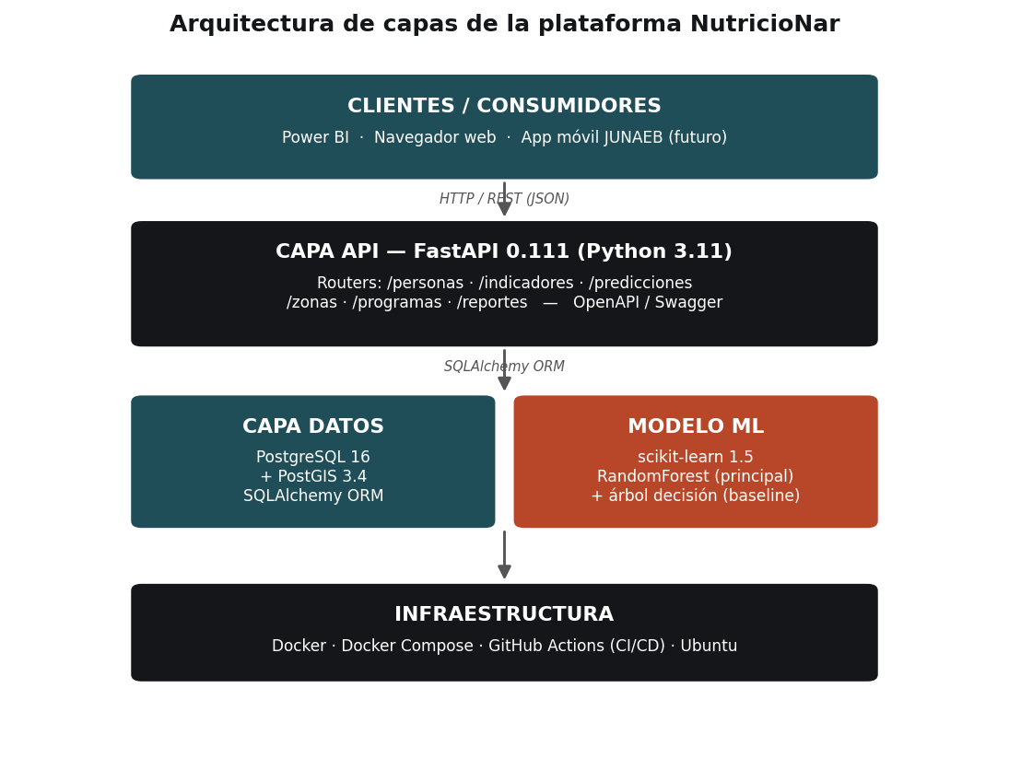
Figura 1. Arquitectura de capas de la plataforma NutricioNar.

6.3 Dashboard de Visualización
Se diseñó un mockup del dashboard con una pantalla principal compuesta por un mapa interactivo de zonas vulnerables, una franja de KPIs (desnutrición, riesgo, inseguridad severa y no retiro PACAM), un panel de filtros dinámicos (región, comuna, grupo etario, sexo, indicador y nivel de riesgo) y una grilla de paneles de estadísticas nutricionales. El semáforo de riesgo (crítico ≥ 35 %, alto 25–35 %, medio 15–25 %, bajo < 15 %) colorea el mapa coroplético a nivel comunal, siguiendo normas de salud pública. El diseño se trazó contra las historias de usuario definidas para los perfiles analista MINSAL y operador JUNAEB.
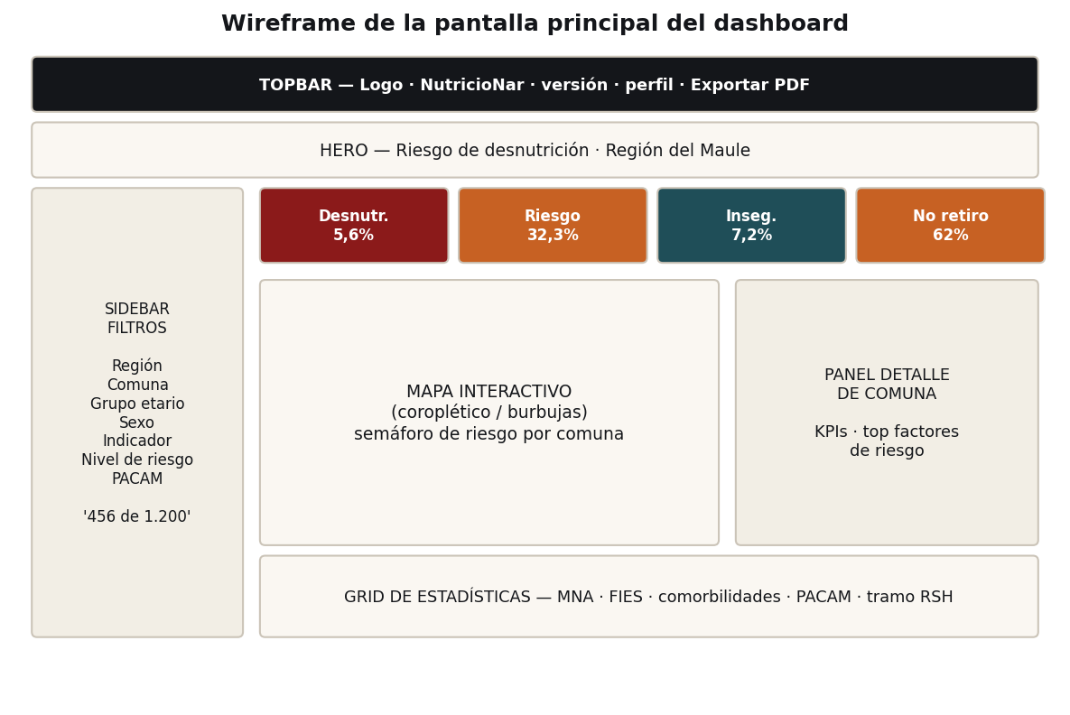
Figura 2. Wireframe de la pantalla principal del dashboard.

7. Resultados

7.1 Nota sobre la Variable Objetivo y su Relación con el Vector de Features
El nivel de riesgo nutricional asignado a cada registro sintético se obtuvo aplicando directamente la fórmula del IPRN sobre las 18 variables que componen el vector de entrada del clasificador. En consecuencia, el modelo aprende a aproximar dicha función a partir de sus propios argumentos. Las métricas de rendimiento reportadas a continuación acreditan la correctitud de la tubería computacional —preprocesamiento, ingeniería de features y clasificación— y no constituyen evidencia de validez predictiva sobre población real. Esta limitación se reconoce y se discute en la sección 8.

7.2 Alcance de la Evaluación sobre Datos Sintéticos
Antes de presentar las métricas del clasificador, es metodológicamente necesario delimitar su alcance. El dataset de entrenamiento y evaluación (N = 1.200, semilla aleatoria 42, Región del Maule) fue generado sintéticamente: sus etiquetas derivan del IPRN, una función de las mismas 18 variables del vector de entrada. Por tanto, el modelo aprende a reconstruir una función conocida, no a predecir un desenlace empírico independiente.
Esta estrategia sigue el modelo de desarrollo de herramientas de predicción clínica en dos fases descrito en el TRIPOD Statement (Collins et al., 2015): (i) construcción y validación interna sobre datos calibrados, y (ii) validación externa sobre datos de campo, planificada en el Anexo A. Las métricas siguientes tienen validez de tubería; la validez externa queda condicionada a la fase 2.

7.3 Métricas de Desempeño
El RandomForestClassifier alcanzó un F1-macro de 0,7296 ± 0,0279 en validación cruzada estratificada de 5 pliegues (k = 5), superando el criterio mínimo de tubería de 0,65 con un margen de casi 8 puntos porcentuales. El modelo baseline (DecisionTreeClassifier) obtuvo un accuracy de entrenamiento de 0,7817, frente a 0,9225 del RandomForest, lo que confirma que el ensamble aporta capacidad adicional de representación de la función IPRN. La Tabla 3 resume las métricas.
Métrica | Valor (piloto sintético) | Modelo | Nota de alcance
F1-macro CV 5-fold | 0,7296 ± 0,0279 | RF (principal) | Validación de tubería — no extrapolable a datos reales
Accuracy entrenamiento | 0,9225 | RF (principal) | El modelo reconstruye la función IPRN correctamente
Accuracy entrenamiento | 0,7817 | DT (baseline) | Árbol de decisión simple como comparador
Features | 18 (incluye puntaje MNA) | Ambos | Vector IPRN; disponibilidad real por variable en la sección 7.4
N entrenamiento | 1.200 sintéticos | — | Piloto. Distribución: bajo 11,4 %, medio 35,8 %, alto 35,4 %, crítico 17,4 %
Tabla 3. Métricas de desempeño del modelo sobre el dataset sintético piloto (N = 1.200, seed = 42, Región del Maule). El modelo usa 18 features del vector IPRN, incluido un puntaje MNA (real en el dataset sintético; aproximado mediante proxy en datos reales, ver sección 7.5). Las métricas acreditan la correctitud de la tubería, no la validez predictiva sobre población real.

La Tabla 4 presenta las tres variables de mayor importancia en el RandomForest, coherentes con los componentes del cribado nutricional descritos en la literatura.
Variable | Importancia (RF) | Coherencia con la literatura
puntaje_mna | 34,7 % | Puntaje compuesto tipo MNA; real en dataset sintético, proxy construido en datos reales (sección 7.5)
circ_pantorrilla | 17,0 % | Coherente con MNA-SF ítem 6 (Guigoz, 2006); disponible en ENS (submuestra 60+)
imc | 11,8 % | Umbral adulto mayor IMC < 22 (Abellán, 2010)
Tabla 4. Importancia de variables del modelo RandomForest.
Las Figuras 3 a 5 ilustran el comportamiento del modelo. La Figura 3 ordena las variables por importancia: el puntaje MNA (34,7 %), la circunferencia de pantorrilla (17,0 %) y el IMC (11,8 %) dominan la predicción, en coherencia con los ítems del cribado MNA-SF.
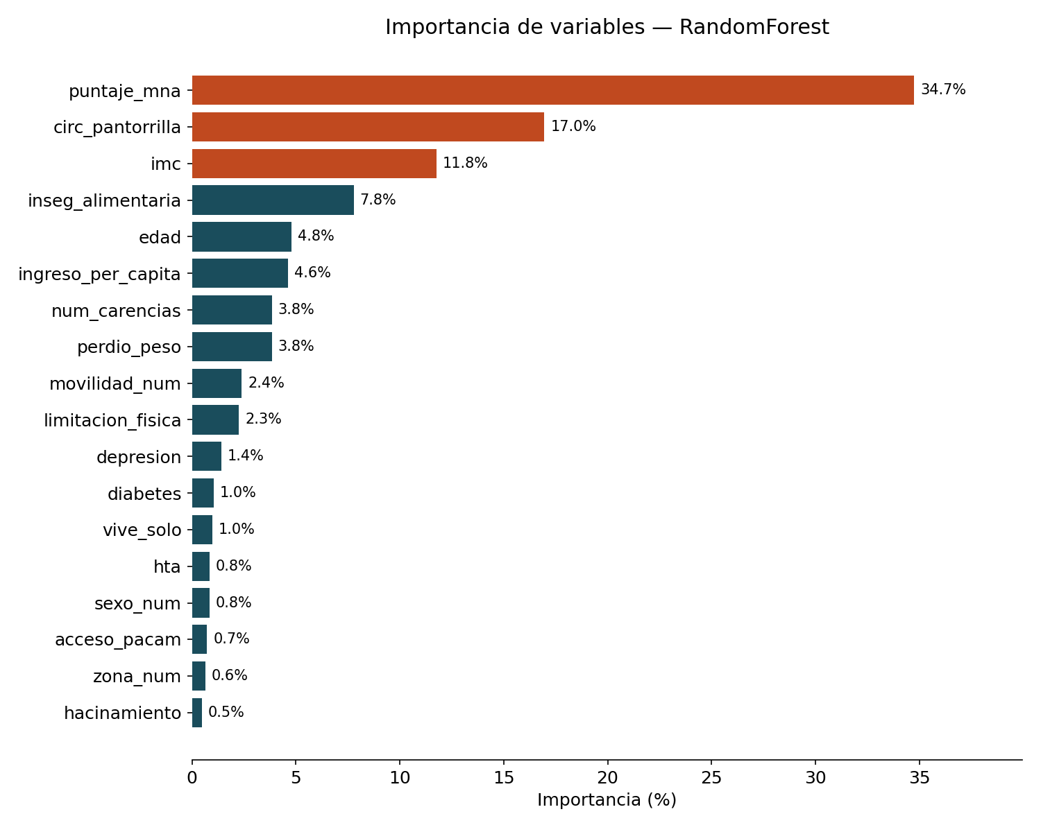
Figura 3. Importancia de variables del modelo RandomForest.
La Figura 4 muestra la matriz de confusión de la validación cruzada: los errores se concentran entre clases adyacentes (por ejemplo, medio y alto) y casi no hay confusión entre los extremos bajo y crítico, comportamiento ordinal deseable para una herramienta de focalización.
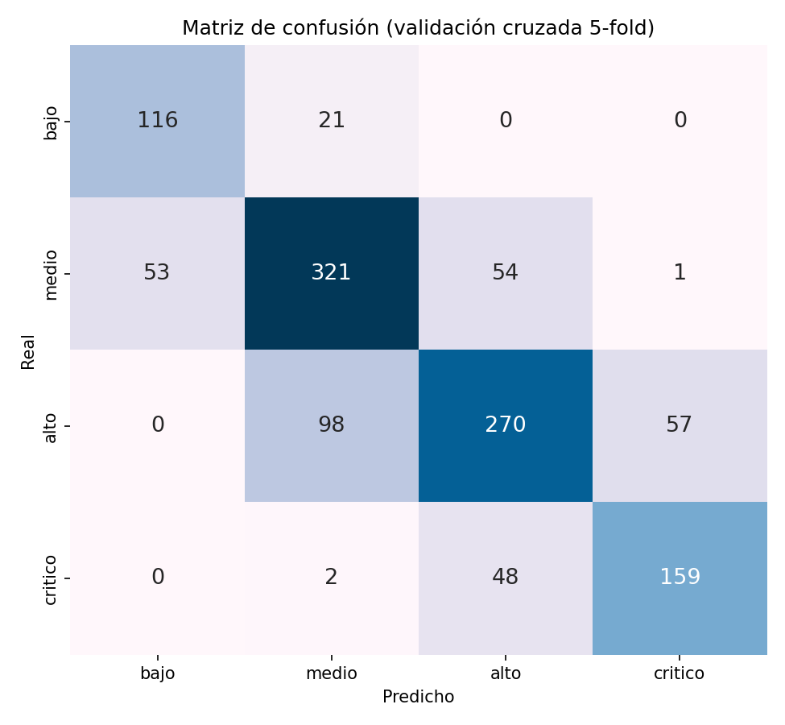
Figura 4. Matriz de confusión (validación cruzada 5-fold).
La Figura 5 presenta el F1-macro por pliegue: el RandomForest supera el criterio de 0,65 en los cinco pliegues (valores 0,723; 0,733; 0,711; 0,700; 0,781), mientras que el árbol de decisión baseline (0,656; 0,664; 0,645; 0,643; 0,696) queda sistemáticamente por debajo.
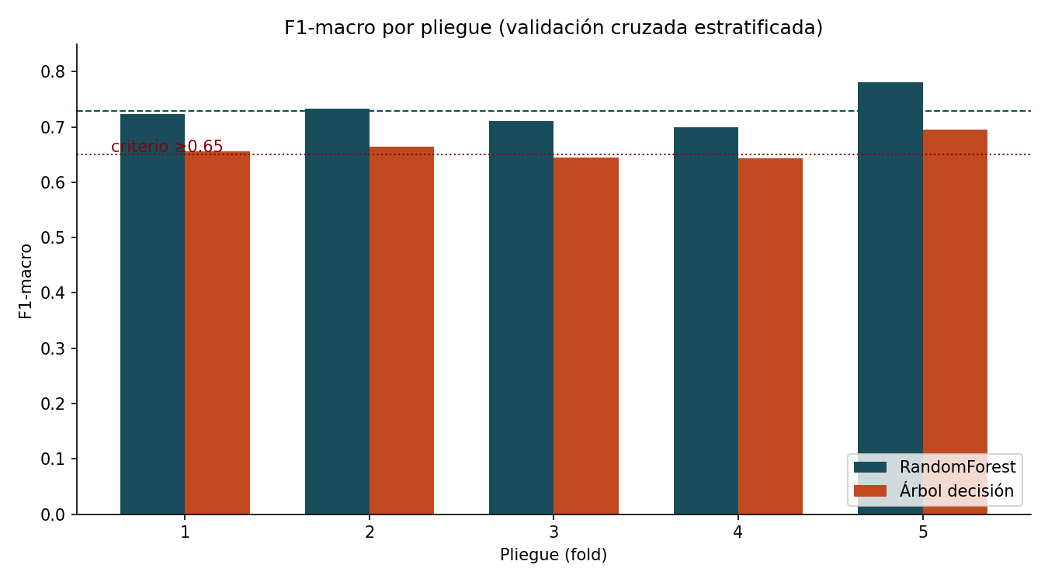
Figura 5. F1-macro por pliegue (validación cruzada estratificada).
La Tabla 5 detalla las métricas por clase obtenidas con validación cruzada (predicciones out-of-fold). El modelo distingue mejor las clases extremas (bajo y crítico) que las intermedias, donde el solapamiento de perfiles es mayor.
Clase | Precisión | Recall | F1 (soporte)
bajo | 0,686 | 0,847 | 0,758 (137)
medio | 0,726 | 0,748 | 0,737 (429)
alto | 0,726 | 0,635 | 0,678 (425)
crítico | 0,733 | 0,761 | 0,746 (209)
Tabla 5. Métricas por clase del RandomForest (validación cruzada 5-fold).

7.4 Disponibilidad de Variables en Fuentes Reales (Verificación para Fase 2)
Se verificó la disponibilidad de las 18 features del IPRN en los microdatos reales (CASEN 2022 y ENS 2016-2017 y sus libros de códigos). De las 18, catorce están disponibles directamente. El bloqueo se concentra en dos variables antropométricas de alto peso: la pérdida de peso (3,8 %), no localizada en ninguna de las dos fuentes; el acceso a PACAM (0,7 %) se resuelve parcialmente con los ítems CASEN s4/s8 (oferta y retiro de alimentos del consultorio). La circunferencia de pantorrilla, inicialmente reportada como no disponible, sí se mide en el ENS (submuestra de personas de 60 años y más) y en la verificación sobre el Maule quedó con cobertura completa. La Tabla 6 resume el cotejo actualizado.
Variable | Importancia | Fuente real | Estado
puntaje_mna | 34,7 % | Ninguna (proxy) | No existe en fuentes administrativas reales. Se aproxima con un proxy construido a partir de IMC, circunferencia de pantorrilla y comorbilidades (sección 7.5, Anexo A). Es la variable de mayor peso en el modelo.
circ_pantorrilla | 17,0 % | ENS | Disponible en ENS (submuestra 60+; en Maule 60+, cobertura completa, n=293)
imc | 11,8 % | ENS (col. IMC) | Disponible (submuestra)
perdio_peso | 3,8 % | ENS / terreno | No localizada en CASEN ni ENS; requiere terreno
inseg_alimentaria | 7,8 % | CASEN (FIES r8) | Disponible
12 variables socioeconómicas y de salud restantes | 24,2 % | CASEN / ENS | Disponibles directamente
acceso_pacam | 0,7 % | JUNAEB | Parcial vía CASEN (s4/s8, oferta y retiro); JUNAEB para confirmación completa
Tabla 6. Disponibilidad de las features del IPRN en fuentes reales (resumen).
Sustitutos previstos para la fase 2:
- Circunferencia de pantorrilla: medición antropométrica directa en terreno, o proxy de sarcopenia derivado de IMC bajo, edad avanzada y limitación física.
- Pérdida de peso: ítem de autorreporte sobre baja de peso en los últimos 3 meses en el instrumento de terreno, o derivación por variación de IMC entre olas.
- Acceso a PACAM: enlace con registros administrativos de JUNAEB; proxy parcial con ítems CASEN de recepción o no retiro de alimentos del consultorio (s3/s8).

7.5 Ejecución Preliminar sobre Datos Reales (Región del Maule, 60+)
Como primera ejecución del protocolo del Anexo A, se procesaron microdatos reales de CASEN 2022 y ENS 2016-2017 para la Región del Maule. Esta ejecución es preliminar y de alcance regional (no comunal, por restricción de la extracción de CASEN disponible) y no reemplaza la validación externa completa de la fase 2; su objetivo es verificar que la tubería ETL, la construcción de features y la inferencia del modelo operan correctamente sobre datos administrativos reales, y documentar las brechas encontradas.

7.5.1 Fuentes y tamaño muestral
CASEN 2022 aportó 3.352 personas de 60 años y más en la Región del Maule, con variables socioeconómicas (ingreso per cápita, carencias, hacinamiento, inseguridad alimentaria FIES, acceso a PACAM). ENS 2016-2017 aportó 293 personas de 60 años y más en la misma región, con variables clínicas y antropométricas (IMC, circunferencia de pantorrilla, diabetes, HTA, depresión). Ninguna de las dos encuestas comparte identificador de persona con la otra.

7.5.2 Emparejamiento estadístico y proxy del puntaje MNA
Se aplicó emparejamiento estadístico (statistical matching) por edad, sexo y zona. Para entrenar y evaluar el modelo se usó emparejamiento sin reemplazo (cada persona del ENS aporta sus variables clínicas a una única persona de CASEN), resultando en N = 293, acotado por la fuente más pequeña. Para poblar el dashboard con una estimación sobre las 3.352 personas de CASEN se usó un emparejamiento con reemplazo, en el que 75 de los 293 perfiles clínicos del ENS se reutilizaron como donantes (44,7 veces en promedio, máximo 174); esta versión no debe usarse para entrenar ni evaluar el modelo porque introduce filas con variables clínicas casi idénticas entre sí.
El puntaje MNA, variable de mayor peso en el modelo (34,7 %), no existe en ninguna fuente administrativa real. Se construyó un proxy (escala aproximada 0-30) a partir de IMC, circunferencia de pantorrilla, diabetes, HTA, depresión, movilidad e inseguridad alimentaria — no equivale al instrumento clínico MNA-SF y su uso se documenta aquí como limitación explícita, en la misma línea de transparencia aplicada al dataset sintético (sección 8.1).

7.5.3 Resultados
Con las etiquetas nivel_riesgo derivadas del IPRN sobre el proxy MNA y las variables reales emparejadas, el RandomForest reentrenado (N = 293, validación cruzada estratificada 3-fold) alcanzó un F1-macro de 0,684 ± 0,087 — comparable al obtenido sobre el dataset sintético (0,730), aunque con mayor varianza dado el tamaño muestral. La clase "crítico" (14 casos en el conjunto real) mostró el recall más bajo (0,357), reflejo directo de la escasez de casos en esa categoría.
La distribución de riesgo resultante sobre datos reales difiere marcadamente de la distribución calibrada en el dataset sintético: 67,6 % bajo / 17,7 % medio / 9,9 % alto / 4,8 % crítico en los datos reales emparejados, frente a 11,4 % / 35,8 % / 35,4 % / 17,4 % en el dataset sintético. Sobre las 3.352 personas del dataset poblacional (con reemplazo), el modelo predijo 76,2 % bajo / 10,4 % medio / 10,7 % alto / 2,7 % crítico, con una coincidencia del 88,2 % respecto de la etiqueta IPRN-proxy calculada directamente. Esta discrepancia entre la distribución sintética y la real puede deberse a que la población real tiene efectivamente menor riesgo que el simulado, a que el proxy de MNA construido es más generoso que la fórmula original, o a que no se aplicaron los factores de expansión muestral de CASEN — sin ellos, estas cifras describen la muestra encuestada y no son extrapolables a la población del Maule sin ponderar.

7.5.4 Limitaciones de esta ejecución
- No se aplicaron los factores de expansión muestral de CASEN (variables expr); las distribuciones reportadas describen la muestra encuestada, no la población del Maule.
- El N de entrenamiento/evaluación queda acotado a 293 por la disponibilidad de ENS; la clase crítico tiene señal estadística limitada.
- El dataset poblacional (N = 3.352) reutiliza 75 donantes clínicos del ENS; no es apto para entrenar ni validar, solo para poblar el dashboard.
- El puntaje MNA usado es un proxy derivado de variables correlacionadas, no una evaluación clínica MNA-SF real en terreno.
- La extracción de CASEN 2022 utilizada no incluye la variable comuna; los resultados son representativos solo a nivel de la Región del Maule, no desagregables por comuna.
En síntesis, esta ejecución demuestra que la tubería completa —ETL, ingeniería de features, inferencia y reentrenamiento— opera correctamente sobre datos administrativos reales de personas mayores del Maule. No constituye validación externa con desenlace clínico independiente, porque nivel_riesgo continúa derivándose de una fórmula (IPRN) aplicada sobre variables proxy y no de una evaluación MNA realizada en terreno; esa validación queda como el trabajo pendiente central de la fase 2.

8. Discusión

8.1 Circularidad del Dataset Sintético y Validez Interna del Modelo
El RandomForestClassifier alcanza un F1-macro de 0,7296 en validación cruzada de 5 pliegues sobre el dataset piloto. Este resultado refleja que el clasificador puede representar la función IPRN con buena generalización entre pliegues —lo cual valida la arquitectura técnica del sistema— pero no implica que el modelo acierte en predecir el estado nutricional real de adultos mayores del Maule.
La diferencia entre el accuracy de entrenamiento del RandomForest (0,9225) y el F1-macro de validación cruzada (0,7296) sugiere un sobreajuste moderado, esperable en un dataset de 1.200 registros con 18 features; conviene matizar que ambas magnitudes corresponden a métricas distintas y conjuntos distintos, por lo que su comparación es solo indicativa. La inclusión del árbol de decisión como baseline (accuracy = 0,7817) cumple la función de evidenciar que el problema no es trivialmente separable y que el RandomForest aporta capacidad adicional de representación.
La decisión de trabajar con un dataset sintético durante la fase de desarrollo introduce una limitación metodológica que se discute con transparencia. El dataset fue generado mediante el IPRN, cuya fórmula incorporó deliberadamente correlaciones documentadas en la literatura chilena; el modelo aprende a reconstruir exactamente esas correlaciones, lo que explica sus métricas favorables pero no constituye un hallazgo empírico nuevo. Esta limitación es inherente a cualquier estudio que desarrolla una herramienta predictiva antes de disponer de los datos de campo, y la estrategia en dos fases adoptada sigue el modelo de desarrollo de herramientas de predicción clínica del TRIPOD Statement (Collins et al., 2015).

8.2 Aporte del Trabajo y Comparación con la Literatura
El aporte de esta fase es de naturaleza de ingeniería: una tubería reproducible de extremo a extremo (datos → modelo → API → visualización) y un protocolo de validación externa que permite incorporar datos reales cuando estén disponibles. Esto se alinea con la recomendación de Dent et al. (2023) de utilizar modelos multidimensionales para anticipar el riesgo, y operacionaliza, en el contexto chileno, el tipo de enfoque que Abate et al. (2020) aplicaron en otros contextos. La validación externa sobre datos reales de campo del Maule es el paso crítico para establecer la utilidad clínica del sistema; su protocolo se detalla en el Anexo A y constituye la principal línea de trabajo futuro.

9. Conclusiones
El proyecto abordó los objetivos planteados. Respecto del OE-1, la revisión de literatura permitió identificar y fundamentar las dimensiones y variables predictoras del riesgo de desnutrición en adultos mayores chilenos. Respecto del OE-2, se construyó un dataset sintético piloto calibrado (N = 1.200, Región del Maule) que reproduce con alta fidelidad las distribuciones de las fuentes nacionales de referencia.
Respecto del OE-3, se desarrolló y validó internamente un clasificador RandomForest que alcanzó un F1-macro de 0,7296 en validación cruzada estratificada de 5 pliegues, superando el criterio mínimo de tubería (≥ 0,65). Se subraya que estas métricas acreditan la correctitud de la tubería computacional y no la validez predictiva sobre población real, la cual queda planificada como fase 2. Respecto del OE-4, se diseñó la arquitectura de la plataforma y un mockup funcional del dashboard de visualización geoespacial orientado a la focalización de políticas públicas.
En síntesis, el trabajo entrega una plataforma técnicamente correcta y reproducible, así como un protocolo claro para su validación con datos reales, contribuyendo a cerrar el vacío de herramientas integradas para la focalización de intervenciones nutricionales en personas mayores en Chile.

10. Limitaciones del Trabajo y Trabajos Futuros

Limitación 1 — Ausencia de validación externa del modelo
El clasificador fue entrenado y evaluado sobre un dataset sintético (N = 1.200) cuyas etiquetas son una función determinista de las mismas variables de entrada (IPRN). Las métricas reportadas validan la tubería computacional pero no el desempeño predictivo sobre población real. La validez externa requiere una fase de evaluación prospectiva con datos de campo; su protocolo se define en el Anexo A. Este es el paso pendiente antes de cualquier despliegue operacional del sistema.

Limitación 2 — Disponibilidad de variables en fuentes reales
La verificación de disponibilidad (sección 7.4), revisada en la sección 7.5 con datos reales, confirmó que 14 de las 18 variables del vector están disponibles directamente en CASEN 2022 y/o ENS 2016-2017 (incluida la circunferencia de pantorrilla, que sí se mide en el ENS y no debía figurar como ausente). La pérdida de peso (3,8 % de importancia) no se localizó en ninguna de las dos fuentes, y el acceso a PACAM se resuelve solo parcialmente con los ítems CASEN s4/s8. La variable de mayor peso en el modelo, el puntaje MNA (34,7 %), no existe como tal en fuentes administrativas y se aproximó mediante un proxy construido a partir de IMC, circunferencia de pantorrilla y comorbilidades (sección 7.5). Esta sustitución es la limitación metodológica más relevante de la ejecución sobre datos reales y se discute en detalle en esa sección.

Limitación 3 — Representatividad territorial y temporal
El dataset sintético se calibró con distribuciones del Maule, que pueden diferir de otras regiones (especialmente la Macrozona Norte, con mayor inseguridad alimentaria severa). Asimismo, las fuentes utilizadas presentan un desfase temporal (ENS 2017, CASEN 2022, ESSALCAVI 2024) que debe considerarse al armonizar las variables.

Trabajos futuros
- Ejecutar el protocolo ETL y validar externamente el modelo con datos reales de campo (fase 2), reportando AUC-ROC, PR-AUC, sensibilidad y matriz de confusión.
- Extender el piloto a otras regiones y evaluar la transferibilidad del modelo entre macrozonas.
- Incorporar consideraciones éticas y de anonimización para el manejo de datos individuales sensibles (registros MINSAL y listas de beneficiarios).
- Implementar el frontend definitivo conectado a la API y desplegar la plataforma en un entorno productivo.

Referencias
Abate, T., Mengistu, B., Atnafu, A., & Derso, T. (2020). Malnutrition and its determinants among older adults people in Addis Ababa, Ethiopia. BMC Geriatrics, 20(1), 1–9. https://doi.org/10.1186/s12877-020-01917-w
Abellán van Kan, G. (2010). Epidemiology and consequences of sarcopenia. The Journal of Nutrition, Health & Aging, 14(2), 95–101.
Collins, G. S., Reitsma, J. B., Altman, D. G., & Moons, K. G. M. (2015). Transparent reporting of a multivariable prediction model for individual prognosis or diagnosis (TRIPOD): The TRIPOD statement. Annals of Internal Medicine, 162(1), 55–63. https://doi.org/10.7326/M14-0697
Dent, E., Wright, O. R. L., Woo, J., & Hoogendijk, E. O. (2023). Malnutrition in older adults. The Lancet, 401(10380), 951–966. https://doi.org/10.1016/S0140-6736(22)02612-5
Guigoz, Y. (2006). The Mini Nutritional Assessment (MNA) review of the literature — What does it tell us? The Journal of Nutrition, Health & Aging, 10(6), 466–485.
Instituto Nacional de Estadísticas (INE). (2022). Estimaciones y proyecciones de la población de Chile 1992–2050 (Base 2017). https://www.ine.gob.cl
Instituto de Nutrición y Tecnología de los Alimentos (INTA), Universidad de Chile. (2024). Informe Final — Resultados ESSALCAVI 2024: Estudio de Seguridad Alimentaria y Nutricional y Factores Asociados en Personas Mayores. https://inta.uchile.cl
Kohavi, R. (1995). A study of cross-validation and bootstrap for accuracy estimation and model selection. Proceedings of the 14th International Joint Conference on Artificial Intelligence (IJCAI), 1137–1143.
Mariscal, G., Marbán, Ó., & Fernández, C. (2010). A survey of data mining and knowledge discovery process models and methodologies. The Knowledge Engineering Review, 25(2), 137–166. https://doi.org/10.1017/S0269888910000032
Morán Flores, G. (2025). El Índice de Pobreza Multidimensional: una mirada integral [Entrevista]. Programa de las Naciones Unidas para el Desarrollo. https://www.undp.org
Rimisp. (2025). Director de Rimisp formó parte de la Comisión Experta que entregó al Presidente Boric la nueva propuesta para la medición de la pobreza. https://rimisp.org
Valenzuela Villasante, A. C., Lera Marques, L., Albala Brevis, C., & Marquez Jara, C. (2024). Estado nutricional de personas mayores institucionalizadas y su relación con el estado funcional durante el año 2019. Revista Médica de Chile, 152(3). https://www.revistamedicadechile.cl/index.php/rmedica/article/view/10682
Wirth, R., & Hipp, J. (2000). CRISP-DM: Towards a standard process model for data mining. Proceedings of the 4th International Conference on the Practical Applications of Knowledge Discovery and Data Mining, 29–39.

Anexos

Anexo A — Protocolo ETL para la validación externa (fase 2)
El protocolo de Extracción, Transformación y Carga (ETL) describe cómo se integrarán los datos reales para reemplazar el dataset sintético y ejecutar la validación externa (fase 2). Su objetivo es producir, a partir de las fuentes oficiales, una matriz de las 18 variables del IPRN con la misma estructura que la usada en el desarrollo.

A.1 Fuentes y unidades de análisis
- CASEN 2022: variables socioeconómicas, hacinamiento, pobreza multidimensional, ingreso per cápita e inseguridad alimentaria (ítems FIES r8). Unidad: personas y hogares.
- ENS 2016-2017: IMC, morbilidades (diabetes, HTA, depresión) y funcionalidad. Unidad: personas.
- Registro Social de Hogares (RSH): tramo socioeconómico y carencias. Unidad: personas/hogares.
- Registros administrativos MINSAL/JUNAEB: inscripción y retiro del PACAM; defunciones. Unidad: personas.

A.2 Mapeo de variables (IPRN a fuente real)
La Tabla 7 resume el origen de cada grupo de variables y las que requieren medición en terreno o enlace administrativo.
Variable(s) | Fuente real | Variable / derivación
edad, sexo, zona | CASEN / ENS | Directa (edad, sexo, area)
ingreso_per_capita, num_carencias, hacinamiento | CASEN | ypc; pobreza_multi; hh_d_hacina
imc | ENS | Columna IMC (submuestra)
puntaje_mna | ENS/CASEN (proxy) | Puntaje MNA (0-30). Real en dataset sintético; en datos reales no existe en fuentes administrativas y se aproxima con un proxy construido a partir de IMC, circunferencia de pantorrilla y comorbilidades (sección 7.5, Anexo A)
circ_pantorrilla | Terreno | Medición antropométrica o proxy de sarcopenia
perdio_peso | Terreno | Ítem de autorreporte (baja de peso 3 meses)
diabetes, hta, depresion, limitacion_fisica, movilidad | ENS / CASEN | Módulos de morbilidad y funcionalidad
inseg_alimentaria | CASEN | Escala FIES (ítems r8)
acceso_pacam | JUNAEB | Enlace administrativo; proxy CASEN (s3/s8)
vive_solo | CASEN | Tipo de núcleo familiar (unipersonal)
Tabla 7. Mapeo de las variables del IPRN a las fuentes reales.

A.3 Transformación y armonización
- Recodificación de cada variable a las categorías y unidades del IPRN (binarias 0/1, ordinales FIES 0-3, movilidad 0-2).
- Imputación de faltantes por la mediana calculada en entrenamiento, preservando el orden estable de las 18 features.
- Emparejamiento estadístico (statistical matching) entre ENS y CASEN por edad, sexo y región, dado que no comparten identificador de persona.
- Control de duplicados, validación de rangos y trazabilidad/versionado del conjunto consolidado.

A.4 Carga
- Carga al esquema relacional PostgreSQL del proyecto, con verificación de integridad referencial (claves foráneas) y de rangos válidos.

A.5 Validación prospectiva
Una vez integrados los datos reales, el modelo se evaluará con AUC-ROC, PR-AUC, sensibilidad/recall por clase y matriz de confusión, contrastando el desempeño con el criterio interno de la fase 1. Si fuese necesario, se recalibrará el umbral de decisión y se reentrenará el modelo con las variables efectivamente disponibles.

Anexo B — Diccionario de variables del dataset
La Tabla 8 documenta las 18 variables (features) que componen el vector de entrada del modelo y la variable objetivo derivada del IPRN.
Variable | Tipo | Descripción | Fuente
edad | numérica | Edad en años | CASEN/ENS
sexo_num | binaria | Sexo (0=hombre, 1=mujer) | CASEN/ENS
zona_num | binaria | Zona (0=urbano, 1=rural) | CASEN
ingreso_per_capita | numérica | Ingreso per cápita del hogar (miles CLP) | CASEN
num_carencias | entera | N.º de carencias (0-5), pobreza multidim. | CASEN/RSH
hacinamiento | binaria | Hogar con hacinamiento | CASEN
puntaje_mna | numérica | Puntaje MNA (0-30). Real en el dataset sintético; no existe en fuentes administrativas reales y se aproxima con un proxy construido a partir de IMC, circunferencia de pantorrilla y comorbilidades (sección 7.5, Anexo A). Variable de mayor peso en el modelo (34,7 %). | ENS/CASEN (proxy)
imc | numérica | Índice de masa corporal (kg/m²) | ENS
circ_pantorrilla | numérica | Circunferencia de pantorrilla (cm); sarcopenia | ENS/terreno
perdio_peso | binaria | Pérdida de peso reciente (MNA-SF ítem 2) | Terreno
diabetes | binaria | Diagnóstico de diabetes | ENS
hta | binaria | Diagnóstico de hipertensión arterial | ENS
depresion | binaria | Diagnóstico o síntomas de depresión | ENS
limitacion_fisica | binaria | Limitación física funcional | ENS/CASEN
inseg_alimentaria | ordinal | Inseguridad alimentaria FIES (0-3) | CASEN
acceso_pacam | binaria | Beneficiario del PACAM | JUNAEB
movilidad_num | ordinal | Movilidad (0=cama/silla, 1=interior, 2=sale) | ENS/CASEN
vive_solo | binaria | Vive solo (núcleo unipersonal) | CASEN
nivel_riesgo (objetivo) | categórica | Riesgo nutricional: bajo/medio/alto/crítico (IPRN) | Derivada
Tabla 8. Diccionario de variables del modelo (vector IPRN y variable objetivo).

